ปรากฏการณ์ธรรมชาติ เมฆจานบิน
Lenticular เป็นภาษาลาติน มีความหมายว่า รูปทรง เลนส์ (Lens - Shaped ) เมฆรูปทรงเลนส์ ( Lenticular cloud ) เป็น ปรากฏการณ์ธรรมชาติ แสนประหลาด และสวยงาม มันช่างดูคล้าย จานบิน ไม่มีผลิต และหากปรากฏการณ์ เมฆรูปทรงเลนส์ ก็ขึ้นในสมัยก่อน รูปภาพวัตถุบินลึกลับ ต่างที่มีการจารึกไว้ก็อาดเป็น ปรากฏการณ์นี้ก็เป็นไปได้
สาเหตุของการเกิด เมฆจานบิน
เมื่ออากาศชื้นอิ่มตัวพัดผ่านยอดเขาสูง หรือบริเวณภูเขา จะทำให้เกิดการไหลของกระแสอากาศชื้น แบบลูกคลื่นขนาดใหญ่ หลายระลอกขึ้น เมื่ออากาศชื้นถูกพัดไหลขึ้นสูงขึ้นเรื่อย ตามระลอกคลื่นอุณหภูมิจะค่อยลดลงเรื่อยจนถึงจุดที่ทำให้ อากาศชื้นเริ่มกลั่นตัว ทำให้เกิด ปรากฏการณ์ เมฆจานบิน เมื่อเมฆไหลลงมาต่ำเรื่อยๆอุณหภูมิจะสูงขึ้น เมฆจะค่อยๆระเหยกับไปอยู่ในสภาพของอากาศชื้นอีกครั้ง
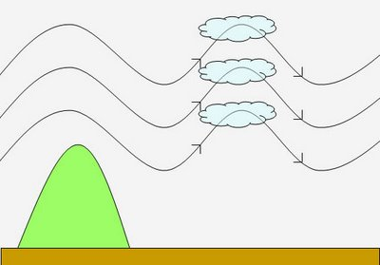
รูปทฤษฎี การเกิดปรากฏการณ์ เมฆจานบิน โดยความสูงที่จะเกิดปรากฏการณ์นี้จะอยู่ที่ระหว่าง 6,000 - 12,000 เมตร
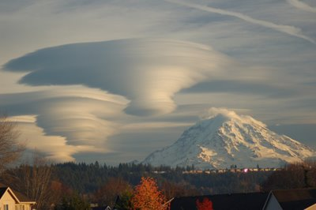
ปรากฏการณ์ เมฆจานบิน เกิดขึ้นที่ภูเขา Mt.Rainier ในรัฐ Washington เมื่อวันที่ 3 กุมภาพันธ์2009
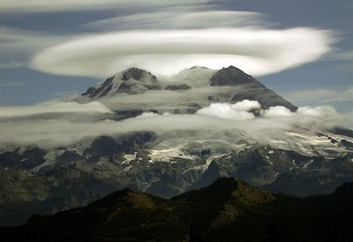
ปรากฏการณ์ เมฆจานบิน เกิดขึ้นที่ภูเขา Mt.Rainier ในรัฐ Washington

